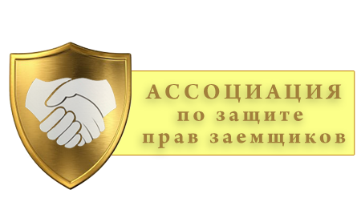
Алтайская краевая общественная организация «Ассоциация по защите прав заемщиков»

Цели деятельности «Ассоциации по защите прав заемщиков»
Ассоциация по защите прав заемщиков (далее – Ассоциация) направляет усилия на акцентирование внимание общественности, органов власти на ситуацию на кредитном рынка в Алтайском крае в части защиты прав заемщиков, повышению финансовой грамотности населения.
Особое внимание Ассоциация стремится уделять защите интересов граждан, которые в силу жизненных обстоятельств (болезнь, инвалидность, потеря работы, потеря кормильца и т.д.) испытывают трудности в обслуживании взятых кредитов в банках и микрофинансовых организациях.
Ассоциация оказывает помощь гражданам, которые подвергаются различным злоупотреблениям при взыскании возникающей задолженности.
Задачи деятельности «Ассоциации по защите прав заемщиков»
- Мониторинг, обобщение и анализ информации, касающейся отношений на кредитном рынке Российской федерации, Алтайского края. Особое внимание при этом уделяется обобщению опыта защиты прав заемщиков. Обмен информации по данной тематике с редакциями СМИ,
- Для более оперативного решения поставленных целей Ассоциацией создан «Алтайский информационный портал защиты прав заемщиков». Портал позволяет оперативно отвечать на вопросы заемщиков. Ассоциация предполагает использование портала в качестве публичной площадки для обсуждения проблем кредитного рынка в Алтайском крае с участием всех заинтересованных сторон, а также представителей органов власти, общественности, редакций СМИ.
- Проведение семинаров, направленных на повышение финансовой грамотности жителей Алтайского края, юридической грамотности заемщиков. В ходе семинаров обсуждаются модели поведения заемщиков, оказавшихся в сложной ситуации (взаимоотношения с судебными приставами, коллекторами, защита интересов в суде и т.д.). В ходе семинаров для граждан организуется бесплатные консультации.
- Совместно с партнерами Ассоциация оказывает большой спектр услуг для широких масс населения, в том числе: бесплатное консультирование заемщиков по вопросам кредитных долгов, организация помощи заемщикам в
в составлении жалоб, претензий и заявлений в различные инстанции, в том числе в кредитные учреждения, суды, ФССП, контролирующие органы, юридическое сопровождение в судах, работа с судебными приставами, коллекторскими агентствами.
- Ассоциация оказывает помощь в составлении возражений, встречных исков, апелляционных жалоб и других судебных документов,
В перспективе Ассоциация намерена оказывать помощь в предоставлении уникальных для Алтайского края услуг:
- погашение долга перед кредитными организациями в счет имеющейся у третьих лиц перед должником дебиторской задолженности;
- помощь психолога;
- предоставление предложений по улучшению кредитной истории.
Для решения поставленных целей Ассоциация привлекает специалистов, работающих на финансовом рынке, имеющих специальные знания, опыт работы в банковской сфере, правоохранительных органах, службе судебных приставов, службах возврата кредитных долгов, а также профессиональных юристов, представителей общественных организаций, сотрудников редакций СМИ.

